http://sitatapatra.com/buddhamind/mantra/mantra.htm

寶篋印陀羅尼梵音唸誦
果濱老師 編校

注意：筆者所做的梵音還原均只做個人修法時「參考」用，因為目前沒有人保證他所做的梵音還原是百分之百正確的，也沒人可以自傲的說他的「梵文發音」是百分之百正確的。法沒有百分百，咒亦如是。若不識本心，唸咒亦無益也。
下面所有相關咒文的「解釋」與「翻譯」與「段句」都只能做為「參考」而已，因為真言咒語的真正意義，唯佛與佛及大威德菩薩乃能究竟，故本篇只能略作介紹而已，真言咒語的意義是無窮無盡的，唯佛與佛才能證知！（下面的悉曇梵字與筆者所製的寶塔內的梵字是完全一樣的）
校對資料來源如下：
１《房山石經‧釋教最上乘秘密陀羅尼集》卷第三頁
２《大正藏》 No. 1022B 版本，詳：http://www.quantizhi.org/baoku/fojing/08-mijiao/jianti/19/1022B.htm
３《大正藏》 No. 1022A 版，詳：http://www.quantizhi.org/baoku/fojing/08-mijiao/jianti/19/1022A.htm
４《大正藏》No. 1023 版本，詳：http://www.quantizhi.org/baoku/fojing/08-mijiao/jianti/19/1023.htm
５《高麗大藏經》的版本，詳：http://211.46.71.250:8088/cgi-bin/view.exe?36_0833-03.gif
寶篋印全咒唸誦（果濱老師示範）：
●全咒唸誦（教學版PART1、教學版PART2）
●全咒唸誦--直誦版 ●全咒唸誦--唱誦版
寶篋印心咒唸誦（果濱老師示範）：●心咒唸誦--唱誦版
全身舍利寶印咒文(中文摹擬近似音)
附註：若安裝解壓縮程式後，下載仍有問題的，請來信告知本站。
請寄：samanta_jvala@yahoo.com.tw
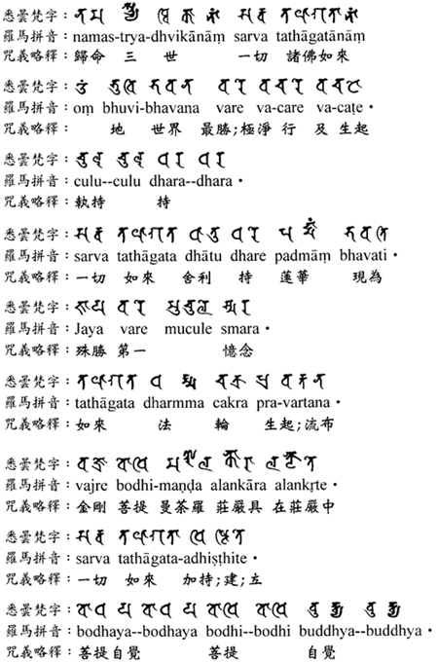
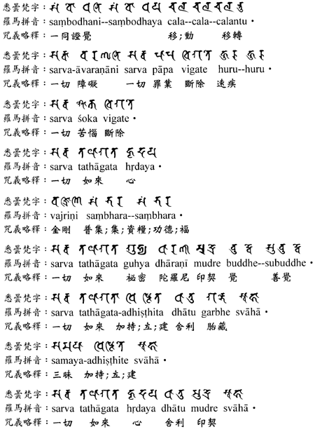
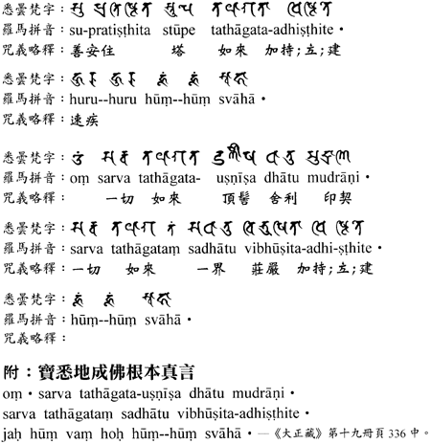
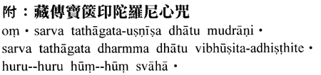
◎WORD列印檔下載（壓縮檔）

